1. 면접을 바라보는 사고 방식
   1. 면접은 모든 채용 과정에서 가장 중요하고 사전에 준비가 되어 있어야 한다.
   2. 면접관
      1. **면접관은 ‘회사원’이다. – 채용 전략과 기준에 부합하는 지원자**
         * 조직의 규정을 지키는 사람들
         * 회사의 문화를 따르는 사람들
         * 회사의 언어로 이야기하는 사람들
      2. **면접관은 ‘능력자’다 – 조직에 잘 적응해 성과를 내는 인력**
         * 회사에서 입증된 사람들
         * 해당 직무에서 역량이 뛰어난 직원
         * 대체로 로열티가 강하고 사람 보는 눈이 날카롭다
      3. **면접관은 ‘사람’이다 – 인간적으로 호감 가는 사람**
         * 그럼에도 불구하고 사람이어서 인지상정
         * 호감가는 사람, 곁에 두고 싶은 사람에게 끌리는 법
         * 자기랑 비슷한 부류의 사람을 선호
   3. 그럼 이 기준에 가장 부합하는 이미지는?
      1. 신입사원
      2. 누가 더 신입사원처럼 보이는지가 관건이다.
      3. **적극적 태도, 배우려는 자세, 정돈된 복장, 예의범절, 긍정적, 적극적, 성실함, 밝은 미소 등**
2. 준비 1단계 – 처음 준비해야 하는 것들
   1. 자신의 성향에 맞는 1분 자기 소개
      1. 1분 자기소개는 첫 인상이다
      2. 자기소개의 흔한 실수들
         * 1분 자기자랑 – 그래! 내가 가진 모든 경력과 경험을 주어진 1분에 쏟아 붓는거야
         * 남의 소개 – 사실 난 사람들 앞에서 말 하는게 제일 싫지만 영업 직무에 지원했으니 적극적이고, 활발한 척 어필해야지
         * 어버버 – 아…안녕하십….죄송합니다. 다시 하겠습니다. 안녕하세요. 제 이름은…
      3. 1분 자기소개는 절대 1분 하지 말라는 뜻이다.
         * 아무리 길어도 40초를 넘기지 말 것
      4. 자기소개는 자기소개서가 아니다.
         * 자기소개서는 자신의 경험을 통해 배운 점을 서술하고 회사에 기여할 수 있는 바를 피력
         * 자기소개는 그야말로 호감을 이끌어내는 첫 인사
         * 자기소개서처럼 구구절절 쓰지 말고 귀에 들리도록 깔끔하게 구성하라
      5. 인성면접이다. 인성면접!
         * 실무진 면접과 임원 면접은 인성면접
         * 인성에 관한 내용을 중점적으로 질문
      6. 자신의 이미지를 찾아 보자.
         * 나는 발표를 잘 하는 사람이다 - #잘웃는인상 #자신감 #무대체질 #프레젠터
         * **강점극대화, 키워드로 임팩트를 주는 자기소개서**

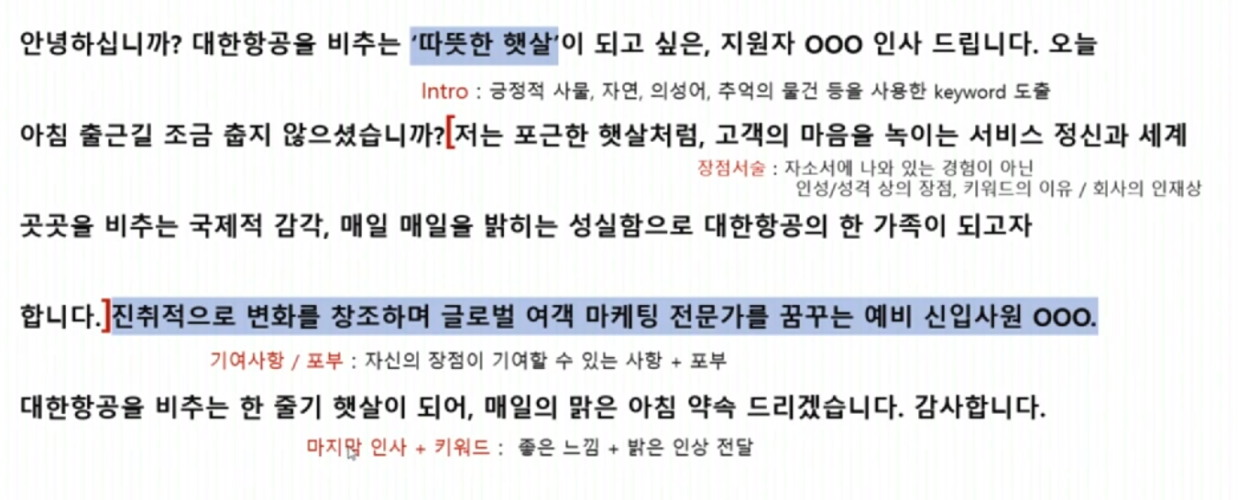

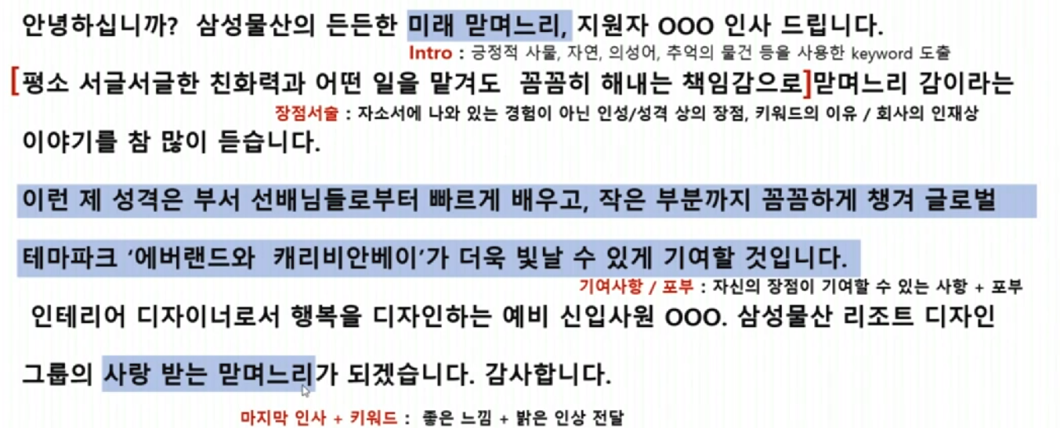

* + - * 나는 발표가 어색하고 꺼려지는 사람이다 - #쑥스러움 #수줍 #작은 목소리
      * **준비 한 듯, 안 한 듯, 자연스러운 인간미 어필**

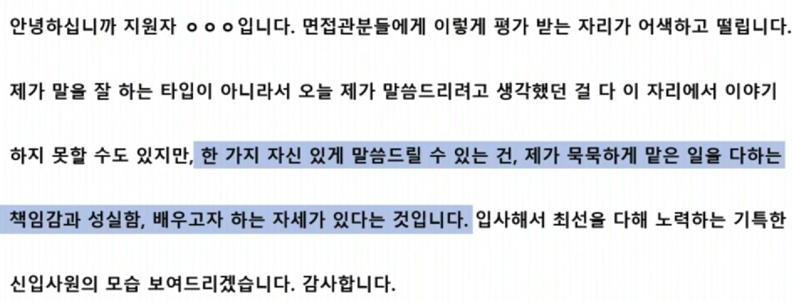

* + 1. 1분 자기소개서는 완벽하게 외운다
  1. 자신의 이력서를 분석해 질문 뽑아 내기
     1. 다른 지원자에 대비해서 상대적으로 나이가 많네요. 늦게 취업 준비한 이유가 있나요?
     2. 학교를 두 번 다니셨는데 복수 전공까지 했네요? 힘들지 않았어요?
     3. 총학생회장 했네요. 하면서 가장 힘들었던 것은 뭐에요?
     4. OO챌린저에서 대상을 받았는데 이게 뭐죠? 혼자 한 건가요?
  2. 질문 카테고라이징
     1. 질문지 리스트 대비하는 법

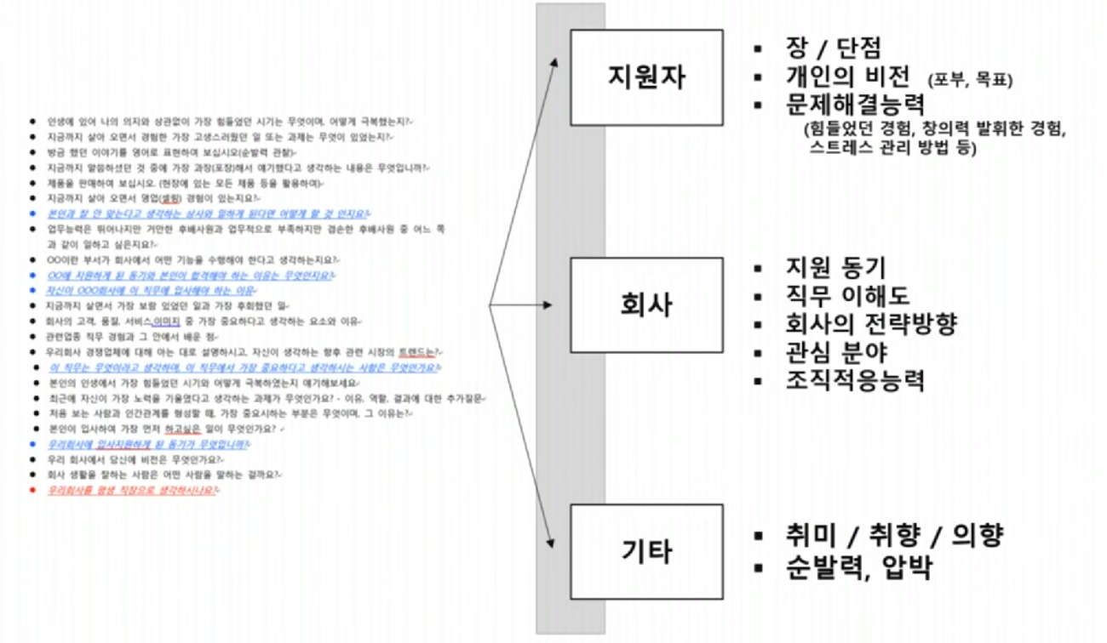

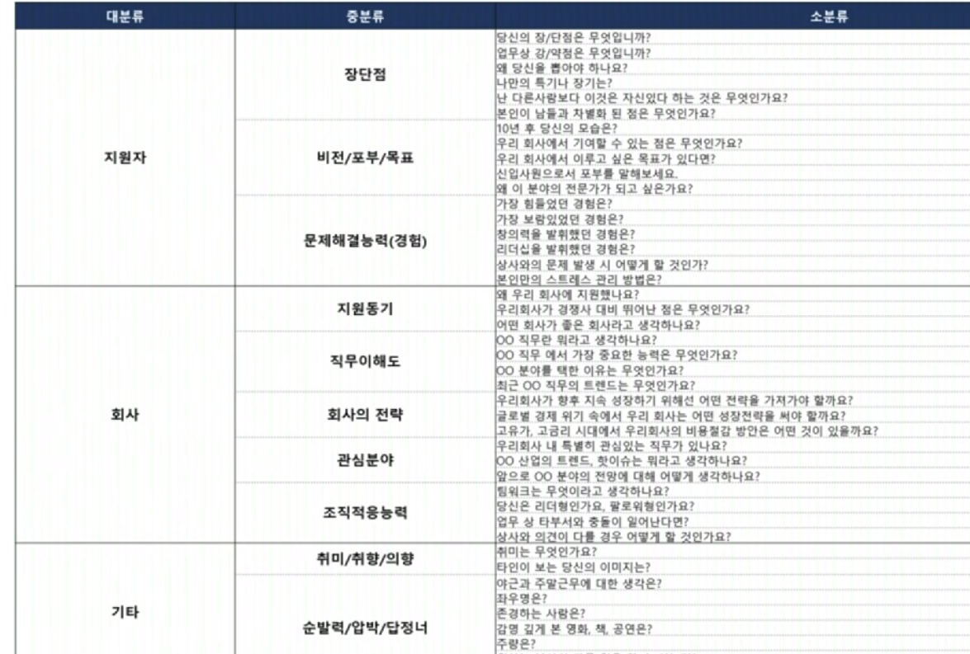

* + 1. 많은 질문들이 위의 10가지 질문 카레고리에 포함되며 **10가지 답변**을 준비하면 된다.

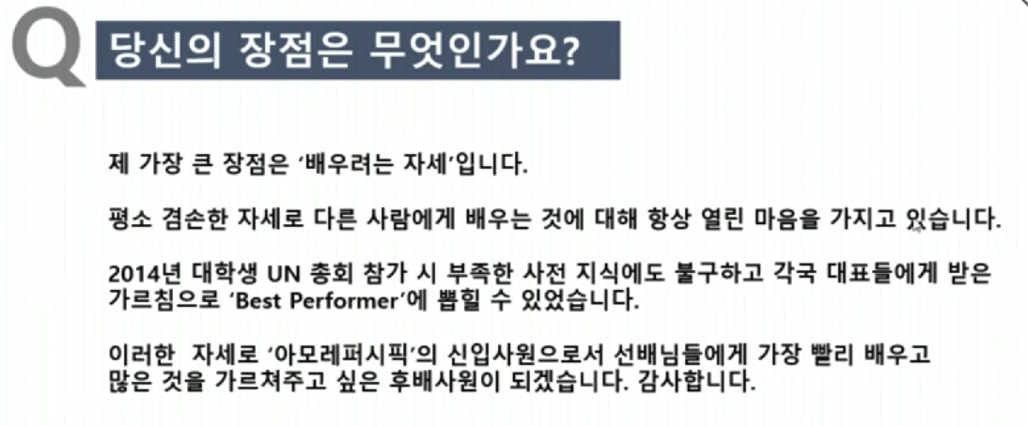

1. 준비 2단계 – 들리게 말하기
   1. 답변의 기본 구성
      1. 두괄식 + 4문장 이내
         * 문장 1) 두괄식 답변 : 제 가장 큰 장점은 ‘배우려는 자세’입니다.
         * 문장 2) 전개/부연설명 : 평소 겸손한 자세로 다른 사람에게 배우는 것에 대해 항상 열린 마음을 가지고 있습니다.
         * 문장 3) 구체적 사례 : 2014년 대학생 UN 총회 참가 시 부족한 사전 지식에도 불구하고 각국 대표들에게 받은 가르침으로 ‘best performer’에 뽑힐 수 있었습니다.
         * 문장 4) 회사 내 기여 방안 : 이러한 자세로 ‘아모레퍼시픽’의 신입사원으로서 선배님들에게 가장 빨리 배우고 많은 것을 가르쳐주고 싶은 후배사원이 되겠습니다. 감사합니다.
      2. 경험은 거들 뿐
         * 면접관들은 당신의 경험에 관심이 없어요.
         * 여러분들이 무슨 공모전에서 상을 받았는지 어디서 회장을 헀는지 안 궁금
         * **면접관들은 당신이 일을 잘 할지, 왜 이 회사와 함께 해야 하는지, 왜 여러분과 같이 일하면 즐거울지에 대해서만 관심이 있음**
         * 그걸 이야기하는 과정에서 경험이 일부 증빙이 될 뿐
         * 경험을 주저리주저리 얘기하지 마세요
         * 하나도 들리지 않는다

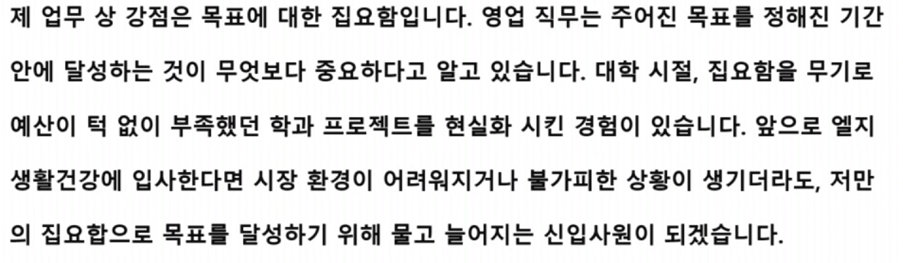

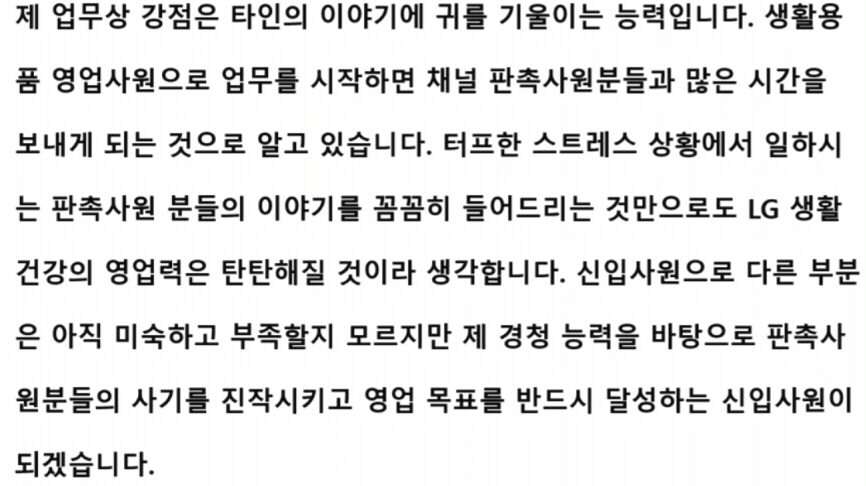

* + 1. 들리게 말하기 – 구체화

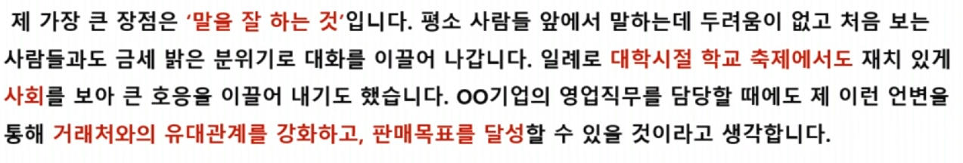

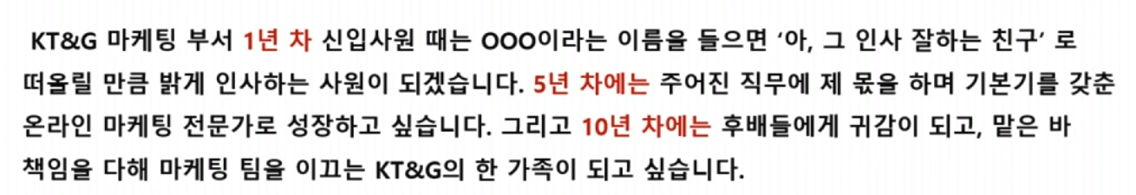

* + 1. 어떤 답변이 괜찮은지 알겠어요. 근데 어떻게 그렇게 만들어요?
    2. 자신의 답변에 질문을 이어나가기
       - Ex)어려운 업무가 주어졌을 때 이겨낸 경험을 설명해보라

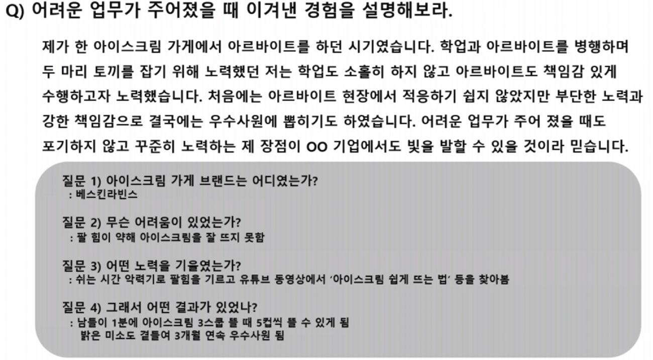

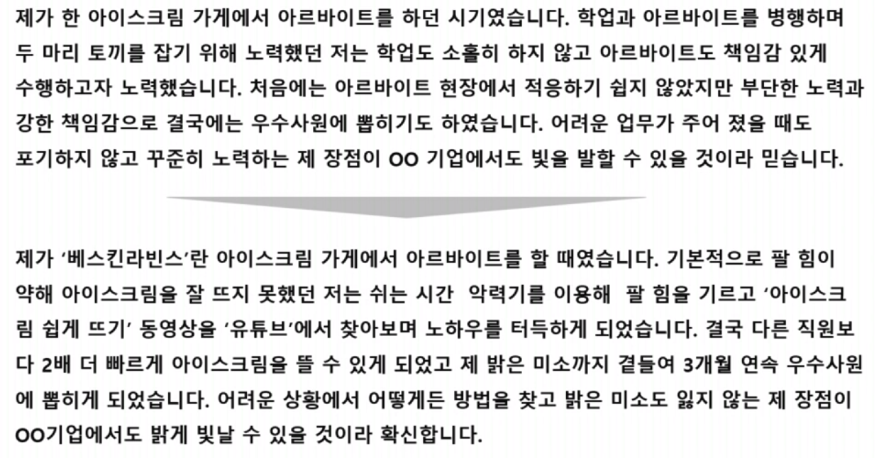

* + 1. 대화형 면접의 중요성
       - **면접의 기본은 대화**
       - 답변을 만들되 대화형식으로 주고 받는 연습
       - 기다릴 줄도 알아야 대화를 할 수 있다.
    2. 익숙함의 미학 – 회사인의 언어로 이야기하기
       - 익숙하면 들린다

1. 준비 3단계 – 보이는 것이 더 중요해
   1. 앉은 자세
   2. 자신감 없는 제스쳐
   3. 표정
   4. 췌언
   5. 복장
   6. 시선은 언제나 정면
   7. 면접관을 순서대로 돌아가며 응시
   8. 면접관을 바라볼 땐 눈이 아니라 고개로
   9. 시선처리 연습은 벽에 테이프
   10. 태도와 자신감
       1. 명확한 어미처리
       2. 천천히 말하기
          * 쉼표의 활용 (말을 느리게 하라는 것이 아니라 충분한 호흡과 약간의 공백을 활용하기)
       3. 힘 주어 강조하기
   11. 자세와 제스처
       1. 자세는 허리를 곧게 펴고 등받이에서 등을 떼거나 살짝 기댄 상태
       2. 남자는 다리를 적당히 벌리고 주먹을 가볍게 쥐어 무릎위에 올리고
       3. 여자는 다리를 모은 채로 발목을 꺾지 말고 앉을 것
       4. 제스처는 하고 싶다면 화끈하게 명확히 하고
       5. 그렇지 못할 것 같으면 아예 하지 말자